MISA CON NIÑOS (3º Cuaresma)

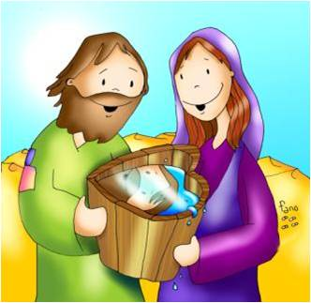

1ª Lectura: Ex 3, 1-8a.13-15
Salmo: 102
Evangelio: Lc 13,1-9

- MONICIÓN DE ENTRADA

En nuestro camino hacia la Pascua, comenzamos hoy una nueva etapa en este tercer domingo de Cuaresma. Somos invitados a dar frutos, muchos y buenos frutos. No podemos llamarnos cristianos si no vivimos como Cristo nos pide, o al menos si no lo intentamos. Por eso, hoy en nuestra celebración, le pedimos al Señor que nos dé un corazón nuevo para hacer un mundo nuevo, para ello contamos con su paciencia. Así se lo pedimos.
Nos ponemos en presencia del Señor.

- ACTO PENITENCIAL

Para que nuestras vidas se dejen llenar del agua de la vida y no nos sequemos como la higuera del Evangelio, guardamos silencio pidiendo perdón al Señor

Ahora, en nombre del mismo Jesús el sacerdote va a asperjar nuestras cabezas, mientras cantamos.

- PAUTAS HOMILÉTICAS

  - Nuestra reflexión de hoy bien podría ser una invitación a parar y preguntarnos cómo estamos viviendo la Cuaresma y preparando para vivir la Semana Santa. Sólo hay una forma de saberlo: reconociendo los frutos que estamos dando.
  - El evangelio de este domingo nos habla de esa higuera que no daba frutos y cómo el Señor la secó. Claro, es que la vida es para dar frutos: frutos de paz y de amor; de perdón y amistad; de reconciliación y ayuda, y cuando eso no se hace…. ¿Y la oración como va?
  - Por eso, podemos indicar que si los pequeños no han hecho nada bueno estas semanas, no han mejorado en nada…. En vano estamos viviendo la cuaresma. Por eso es necesario que el tiempo que queda lo hagamos de verdad.

- PETICIONES

Confiando en el Señor, le pedimos con fe que escuche nuestra oración diciendo: Escúchanos y ten piedad.

- Por el Papa, los obispos y todos los sacerdotes, religiosos y religiosas, para que sean para nosotros ejemplos de vida de fe entregada. Roguemos al Señor.

- Por todos los que ejercen la autoridad en las naciones, para que respeten y favorezcan la libertad religiosa y valoren la vida y la respeten. Roguemos al Señor.

- Para que pongamos a Jesús en el centro de todo y meditemos sus palabras y obras. Roguemos al Señor.

- Para que el Señor nos ayude a cambiar nuestros corazones para que así cambie el mundo. Roguemos al Señor.

- Por todos los alejados y indiferentes, para que les ayudemos a reconocer el amor de un Dios que es Padre misericordioso. Roguemos al Señor.

- ACCIÓN DE GRACIAS

Gracias Señor porque siempre me buscas para amarme y salvarme. Para hacerme feliz y ayudarme en cada momento. Gracias Señor por todo ello, pero también te pido que me ayudes a mi y a todos los chicos y chicas de catequesis a ser fieles al amor de Dios y, contando con la paciencia que nos muestras, nos conviertas a ti.

